מדריך הפעלה Read Me –

על מנת להפעיל את הפרויקט דרושים כמה דברים.

1. לשים בתיקיה את הקבצים ולשנות את הvhost & host.

Host - 127.0.0.1 theschool.local [www.theschool.local](http://www.theschool.local)

Vhost –

אתה מכניס לו את התיקיה שאתה רוצה שהוא יקח ממנה (זה השתבש קצת בעתקה בגלל הוורד)

<VirtualHost *:80>

ServerName theschool.local

ServerAlias www.theschool.local

DocumentRoot D:\work\theschool

<Directory "D:\work\theschool">

Options Indexes FollowSymLinks Includes ExecCGI

AllowOverride All

Order allow,deny

Allow from all

</Directory>

</VirtualHost>

1. להיכנס לקובץ local_conf.php שנמצא ב theschool\coreבתוך תיקית core ולשנות שם כמה דברים: א. החיבור לDB . ב. Environment , ststic_domain , static_base_domain

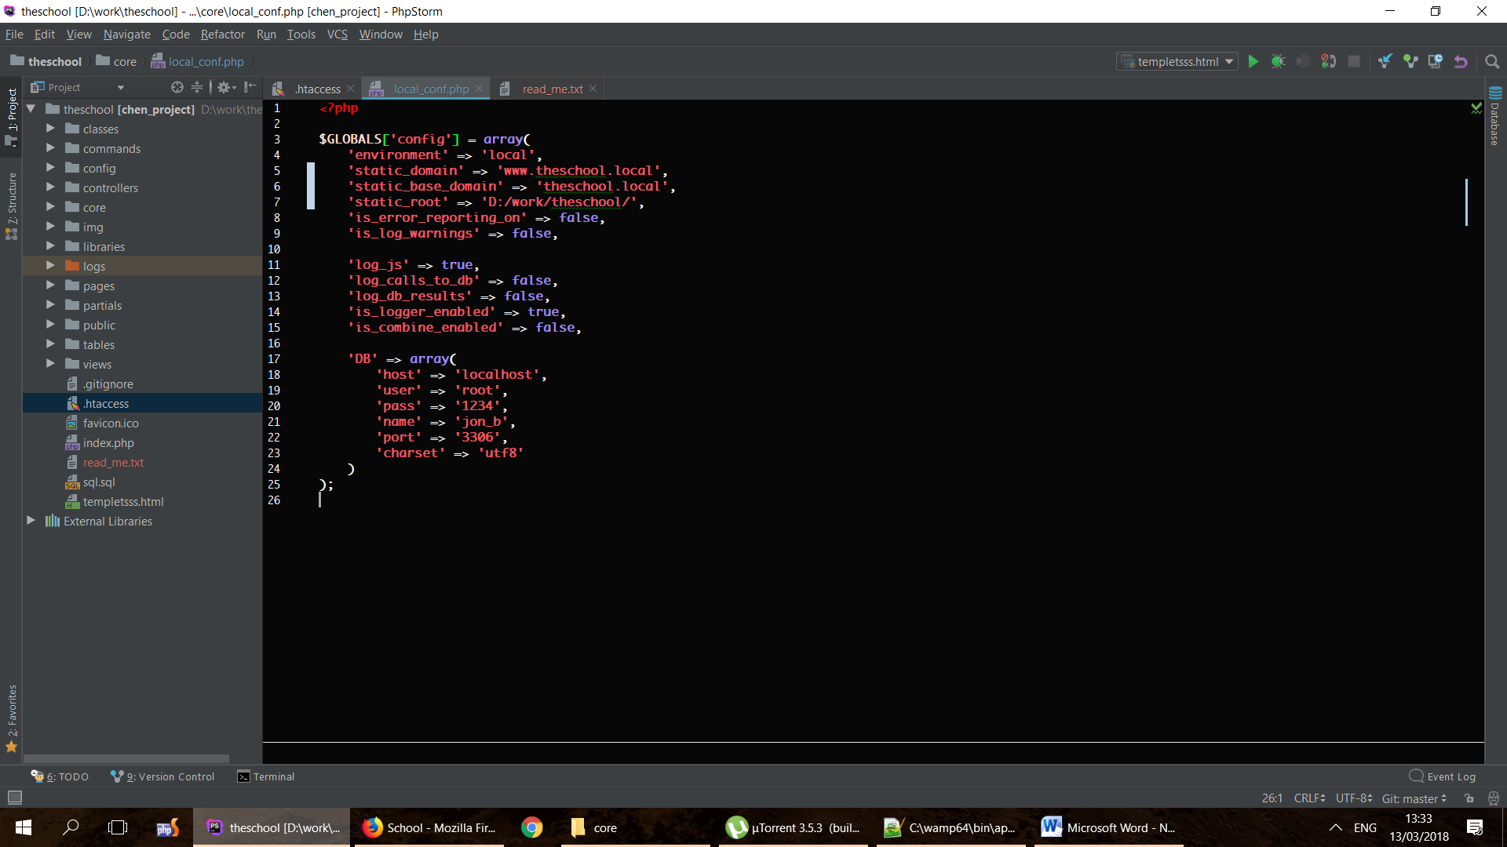

לשנות את זה לפי ההגדות שלך ,הכתובת של התיקיה בה שמת את הפרויקט.

אם אתה מפעיל את העבודה בכרום אז תוסיף בכתובת url/school

לדוגמא: http://www.theschool.local/school